Sumario
Actividad 1. 2
Configuración de un servidor maestro 3
Actividad 2 5
Ejercicio 1 5
Ejercicio 2 5

Actividad 1.
Instala el servidor Bind9, edita el fichero /etc/bind/named.conf.options y configura como servidor de reenvío el servidor DNS abierto de google (ip -> 8.8.8.8), para las zonas que no administre nuestro servidor:
forwarders {
8.8.8.8;
};
Comprueba que tu DNS está funcionando como caché. Para ello, realiza resoluciones
de nombres de dominio de Internet con el comando dig, y comprueba el tiempo que tardan. ¿Qué debe ocurrir si nuestro DNS está funcionando como caché?
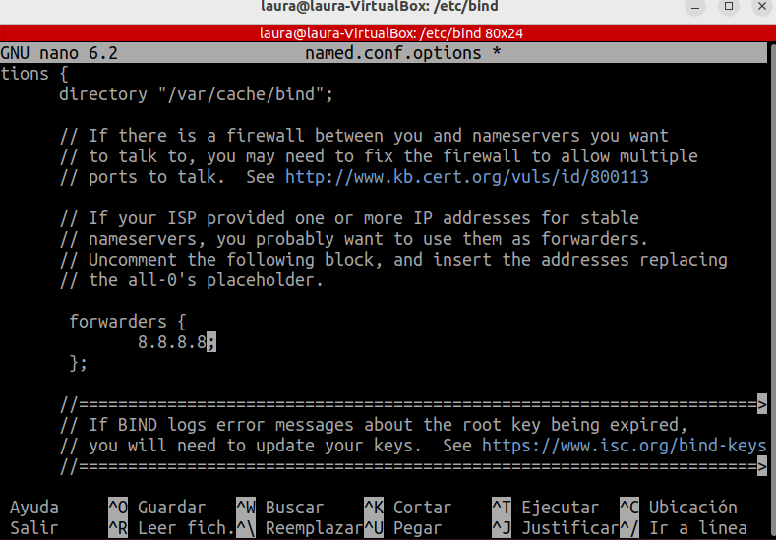

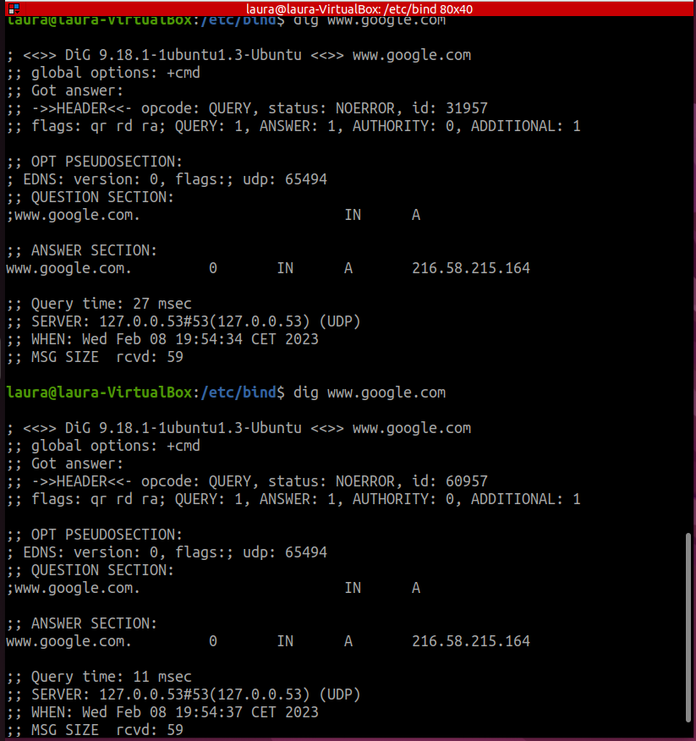

El tiempo de query es de 27ms en la primera llamada y de 11ms en la segunda. Esto es debido a que tenemos la caché activada.

Configuración de un servidor maestro

Hemos creado el fichero db.ddaw.lan y usado el comando named-checkzone para añadirlo.
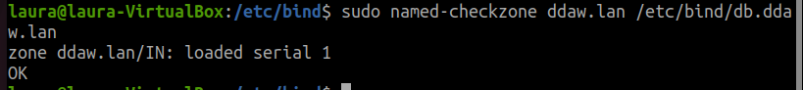
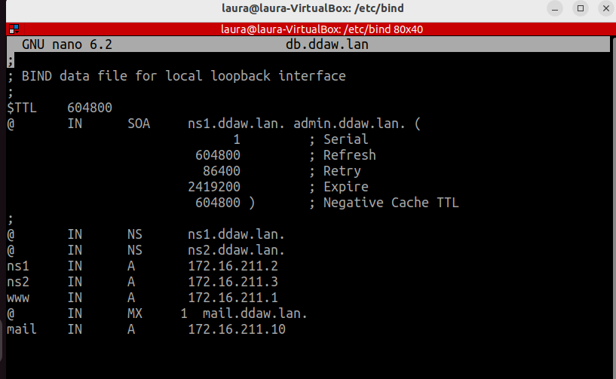
Comprobamos si el servidor de nombres es capaz de proporcionarnos la ip de lo los registros que acabamos de configurar con dig
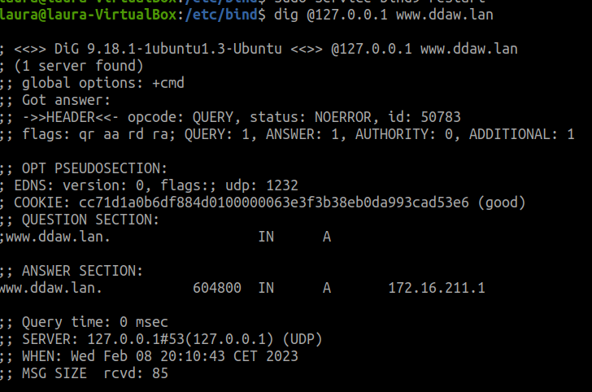

En efecto, es correcto.
Para configurar la resolución inversa tendremos que dar de alta una nueva zona en el archivo name.conf.local dentro del dominio especial in-addr.arpa y que corresponde a la red 172.16.211.0/24
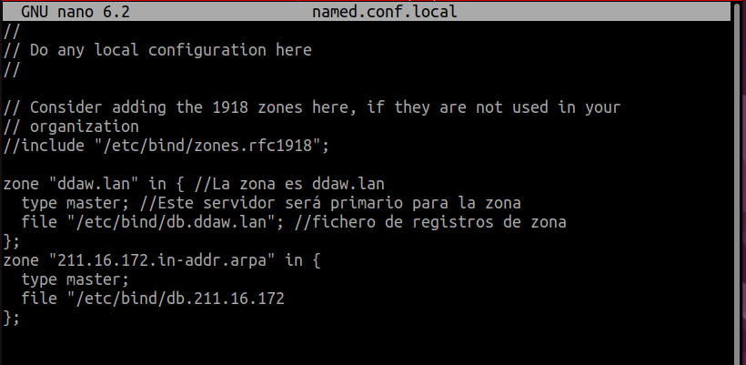
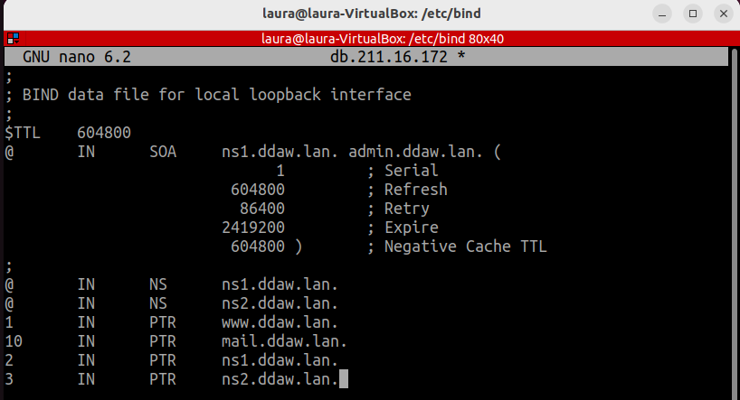
Creamos el fichero db.211.16.172 y damos de alta los registros de recursos que necesitamos.

Actividad 2

Ejercicio 1
Investiga la funcionalidad que proporcionan las zonas de búsqueda inversa. Cita un
ejemplo de aplicación y/o servicio que haga uso de ellas, y para qué lo utiliza. (0.5
puntos)

Las zonas de búsqueda inversa son un componente importante de la resolución de nombres en internet. En lugar de asociar un nombre de dominio a una IP, una zona de búsqueda inversa hace lo contrario: asocia una dirección IP con un nombre de Host.
Esto se suele hacer para los correos electrónicos, cuando se envía un correo los servidores necesitan convertir la dirección IP del destinatario en un nombre de host legible para humanos.

Ejercicio 2
Para revisar que los archivos están bien configurados puedes ayudarte de los comandos named-checkconf y named-checkzone. Busca información sobre como se utilizan y la función que realiza cada uno de ellos.
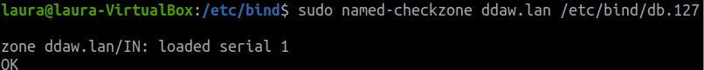
Named-checkconf es un comando que se utiliza para verificar la sintaxis de un archivo de configuración de BIND.
Named-checkzone es un comando que se utiliza para verificar la integridad de un archivo de zona DNS.

